Il viaggio di Capodanno:
la Svizzera e l'Alsazia
5 giorni per vivere un Capodanno da favola, visitando luoghi imperdibili come Basilea, Strasburgo, Riquewihr, Colmar e Lucerna.

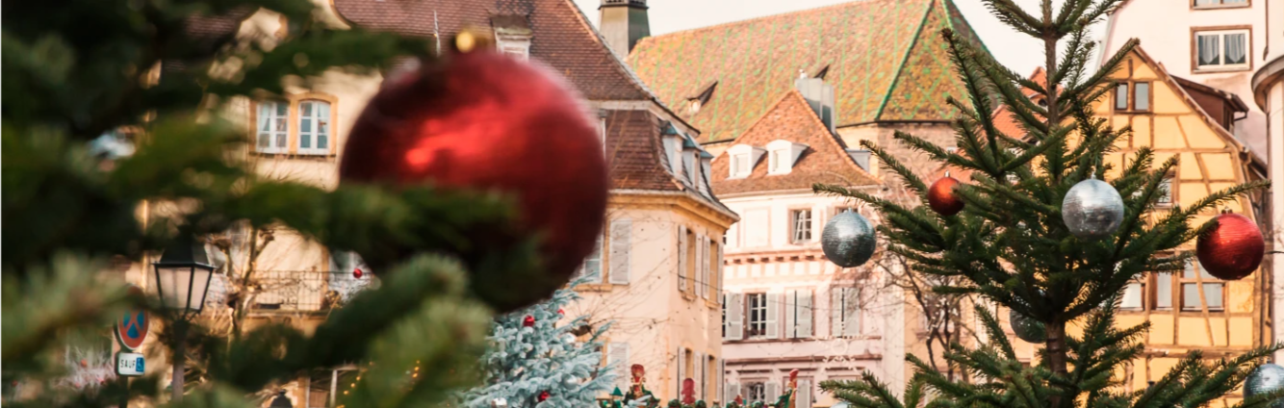

Viaggio attraverso i confini. Due paesi simili e diversi al tempo stesso si incontrano in un angolo d’Europa che sembra accomunarli in un’unica magia. Lì dove Svizzera e Francia si incrociano, i confini perdono d’importanza e territori vicini geograficamente ma anche culturalmente si influenzano l’un l’altro. Mete imperdibili per un Capodanno all’insegna del divertimento e della scoperta di nuove meraviglie .
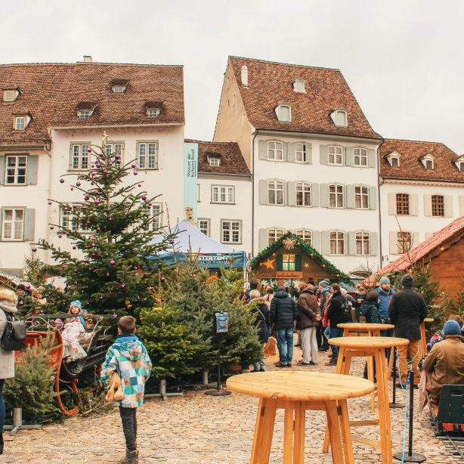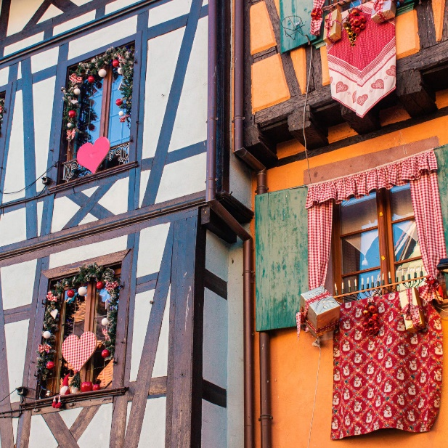

PARTENZA CON BUS IL 29 DICEMBRE - QUOTA A PERSONA DA € 1.210,00

